**生活自理我能行**

1. **主题揭秘**

在这段特殊的居家生活时期，你是否做到了自己的事情自己做呢？

自主完成学习任务，不用家长经常督促；自己整理物品，保持家庭环境的整洁；每天坚持锻炼身体，坚持做眼保健操……这些，都是生活自理能力的体现。

“生活自理”就是自己照顾好自己的生活。生活自理能力强的同学往往更具有自主性、独立性，自信心、责任心和创造力也会更强。这是因为做事过程能够锻炼人的意志，提高人的能力。完成事务后，还会获得成就感。这些对同学的身心发展都是非常有益的。

本次活动以“生活自理我能行为”主题，让我们在这段特殊的时期，一起努力提高生活自理能力吧。

**二、方法导航**

1. 生活自理包含哪些方面的问题？同学们对此展开了讨论。你也可以把自己的想法和其他同学说一说。

我认为自己的袜子、内衣应该自己洗。

我想在学习方面不让家长和老师操心。

如果我能学会做简单的饭菜就太棒了！



2. 除了上图中几位同学提出的内容外，“生活自理我能行”这一主题还包含哪些方面的内容呢？让我们使用思维导图的方式进行梳理。

思维导图是一种非常简单但很有效的思维模式。它像一张地图，可以通过关键词和图片相结合的方式，把各个方面的内容联系起来。思维导图具有层次清楚、图文并茂的特点，能够帮助我们进行系统的思考、理解和记忆。

比如“生活自理我能行”主题，可以从四方面思考：生活琐事、学习方面、心理疏导和人际交往。在生活琐事方面，你可以研究如何洗澡、洗衣服、剪指甲、钉纽扣等；在学习方面，你可以研究如何做到计算不出错，提高各科学习成绩，养成良好的学习习惯等。

开动你的脑筋，完成下面的思维导图吧。

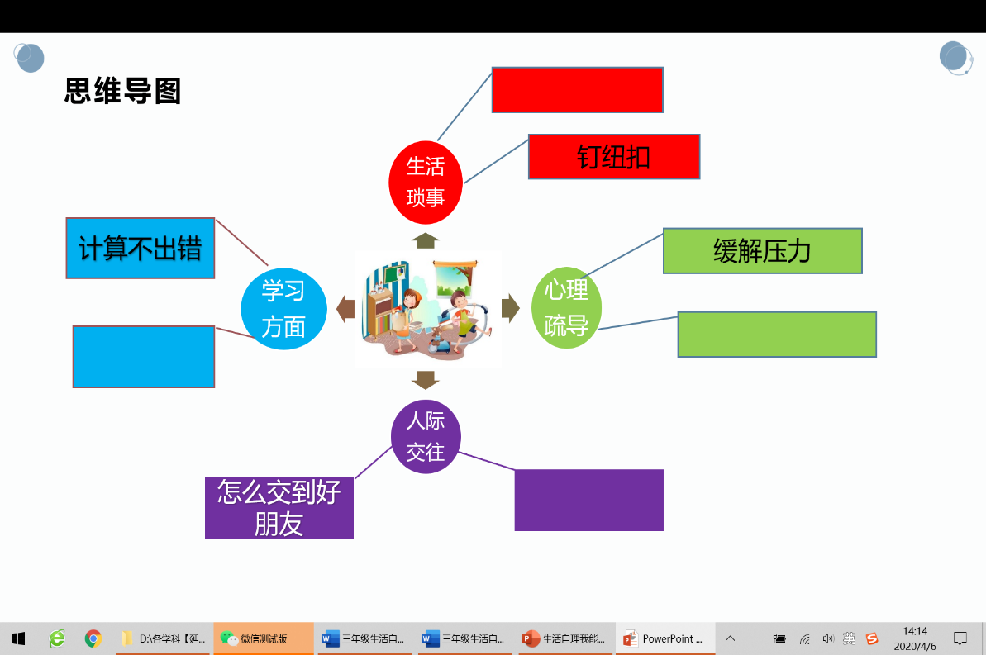

1. **拓展资源**

※思维导图赏析：

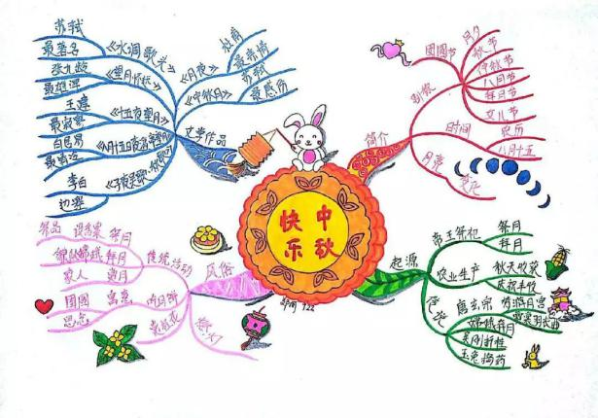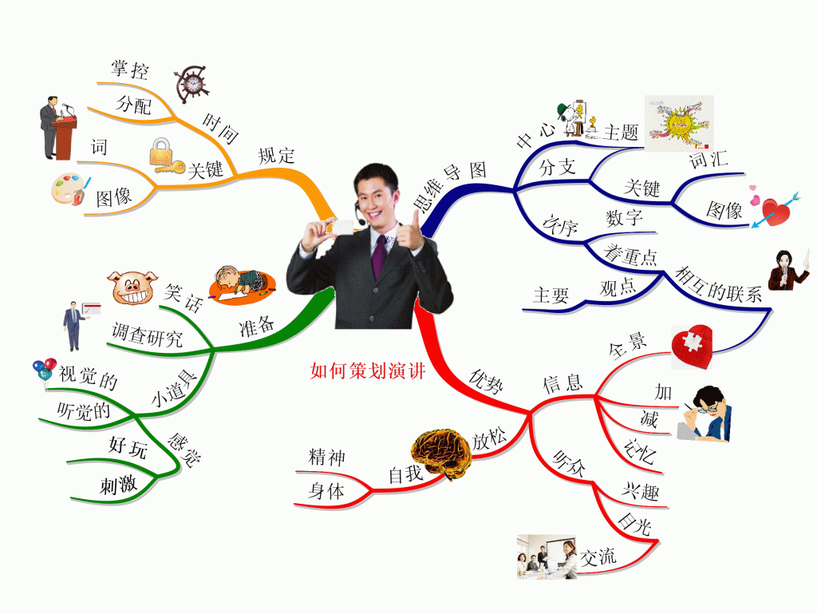

**四、实践操作**

请你开展“生活自理我能行”实践活动吧。

建议一：从简单的、你会做的生活琐事做起。如，每天坚持整理学习用具，收拾书桌，墩地等。

建议二：你也可以挑战自己，学习制作一种美食。制作过程中要注意安全，如果有解决不了的问题，可以请教老师或家长。